山东建筑大学计算机科学与技术学院
课程设计说明书

题 目： 双向循环链表操作的实现
交通咨询系统
课 程： 数据结构
院 （部）： 计算机科学与技术学院
专 业： 计算机科学与技术
班 级： 计科212
学生姓名： 陈宇
学 号： 202111110266
指导教师： 李成龙
完成日期： 2022.12.28
目 录
课程设计任务书一 I
课程设计任务书二 II
双向循环链表操作的实现 1
一、问题描述 1
二、数据结构 2
三、逻辑设计 2
四、编码 4
五、测试数据 8
六、测试情况 11
交通咨询系统 13
一、问题描述 13
二、数据结构 14
三、逻辑设计 16
四、编码 17
五、测试数据 23
六、测试情况 29
结 论 31
参考文献 32
课程设计指导教师评语 33

山东建筑大学计算机科学与技术学院

课程设计任务书一
设计题目 | 双向循环链表操作的实现
已知技术参数和设计要求 | - 建立一个空表。  - 在第i个位置插入新的元素x。  - 删除第i个位置上的元素。  - 取第i个位置上的元素。  - 返回元素x第一次出现在双向循环链表中的位置号。  - 求双向循环链表的长度，即元素个数。  - 输出双向循环链表中所有的元素值。  - 实现双向循环链表的就地逆置。
设计内容与步骤 | - 设计存储结构  - 设计算法  - 编写程序，进行调试  - 总结并进行演示、讲解
设计工作计划与进度安排 | 开始时间：12月18日上午8点  结束时间：12月19日上午11点  工作内容： 双向循环链表操作的实现的所有内容  地点：居家腾讯会议
设计考核要求 | - 程序检查20%  - 演示答辩40%  - 课程设计说明书40%

山东建筑大学计算机科学与技术学院

课程设计任务书二
设计题目 | 交通咨询系统
已知技术参数和设计要求 | 设计一个交通咨询系统，能让旅客咨询从任一个城市到另一城市之间的最短路径或最低花费或最少时间等问题。对于不同咨询要求，可输入城市间的路程或所需费用或所需时间。
设计内容与步骤 | 1、设计存储结构  2、设计算法  3、编写程序，进行调试  4、总结并进行演示、讲解
设计工作计划与进度安排 | 1、2022.12.20 腾讯会议 分析问题，进行小组分工。  2、2022.12.21 腾讯会议 进行交通资讯系统代码的编写。  3、2022.12.22 完成代码的测试、课程设计报告和ppt。
设计考核要求 | 1、程序检查20%  2、演示答辩40%  3、课程设计说明书40%

指导教师（签字）： 教研室主任（签字）

双向循环链表操作的实现

一、问题描述
用图示的方法描述所处理的双向循环链表的形态，及插入删除操作前后的不同

head

//双向循环链表的的形态

head
a₀
a₁1
a₂21

//插入操作（虚线为插入前，实线为插入后）

head
a₀
a₁1
a₂21

S

//删除操作（虚线为删除前，实线为删除后）

a₀
a₁1
a₂21
head

二、数据结构
使用所选用语言的功能，实现上述的存储结构
private Node<T> head;
private int size;

private static class Node<T> {
T data;
Node<T> next;
Node<T> pre;

Node(T data, Node<T> prev, Node<T> next) {
this.data = data;
this.next = next;
this.pre = pre;
}
}

public DoubleCircularLinkedList() {
head = new Node<T>(null, null, null);
head.next = head.pre = head;
}

三、逻辑设计
1、总体思路
（1）创建头结点及存储的双向链表
（2）编写函数
（3）测试方法
- 模块划分（以图示的方法给出各个函数的调用关系）
查找元素位置
indexOf

插入元素
add
求元素个数
size

测试类
DoubleCircular
LinkedList

删除元素
remove
输出所有元素
display

取元素
get
逆置元素
reverse

- 函数或类的具体定义和功能
（1）public DoubleCircularLinkedList()
构造方法：创建链表。
（2）class Node<T>
pre、next、data分别存放该结点的前驱节点、后继结点、数值。
（3）public void add(int i, T x)
在链表i位置之前插入一个数值为x的新结点。
- public T remove(int i)
删除位置位置i处的结点。
（5）public T get(int i)
获取下标为i的元素。
（6）public int indexOf(T x)
返回元素x第一次出现在双向循环链表中的位置号。
（7）public int size()
求双向循环链表的长度，即元素个数。
（8）public T display()
输出双向循环链表中所有的元素值
（9）public void reverse()
实现双向循环链表的就地逆置

四、编码
package doublelist;

import java.util.Iterator;

public class DoubleCircularLinkedList<T> implements dlist<T>, Iterable<T> {
private Node<T> head;
private int size;

private static class Node<T> {
T data;
Node<T> next;
Node<T> pre;

Node(T data, Node<T> prev, Node<T> next) {
this.data = data;
this.next = next;
this.pre = pre;
}
}

// 1.建立一个空表
public DoubleCircularLinkedList() {
head = new Node<T>(null, null, null);
head.next = head.pre = head;
}

// 2.在第i个位置插入新的元素x
public void add(int i, T x) {
rangeCheckForAdd(i);
Node<T> p = head;
for (int n = 0; n < i; n++) // 找到index的前驱
p = p.next;
Node<T> s = new Node<T>(x, p, p.next);
s.next.pre = s;
p.next = s;
++size;
return;
}

// 3.删除第i个位置上的元素
public T remove(int i) {
rangeCheck(i);
Node<T> p = head;
for (int n = 0; n < i; n++) // 找到index的前驱
p = p.next;
Node<T> q = p.next;// q待删除结点
p.next = q.next;
q.next.pre = p;
T value = q.data;// q指向待删除结点
q.data = null;// 帮助GC
q.next = null;
q.pre = null;
--size;
return value;
}

// 4.取第i个位置上的元素
public T get(int i) {
rangeCheck(i);
Node<T> p = head.next;
for (int n = 0; n < i; n++)
p = p.next;
return p.data;
}

// 5.返回元素x第一次出现在双向循环链表中的位置号
public int indexOf(T x) {
int i = 0;
for (Node<T> p = head.next; p != head; p = p.next) {
if (x.equals(p.data))
return i;
++i;
}
return -1;
}

// 6.求双向循环链表的长度，即元素个数
public int size() {
return size;
}

// 7.输出双向循环链表中所有的元素值
public T display() {
Node<T> p = head.next;
for (int i = 0; i < size; i++) {
System.out.print(p.data + " ");
p = p.next;
}
return p.data;
}

// 8.实现双向循环链表的就地逆置
public void reverse() {
Node<T> p = head.next;
Node<T> m = p.next, q;
while (m != head) {
q = m.next;
m.next = p;
m.pre = q;
p = m;
m = q;
}
head.next.pre = head.next.next;
head.next.next = head;
head.pre = head.next;
head.next = p;
}

// 将索引号的合法性检查抽出作为函数
private void rangeCheckForAdd(int i) {// add用
if (i < 0 || i > size)
throw new IndexOutOfBoundsException(String.valueOf(i));
}

private void rangeCheck(int i) {// 其它函数用
if (i < 0 || i > size - 1)
throw new IndexOutOfBoundsException(String.valueOf(i));
}

public boolean isEmpty() {
return size == 0;
}

public String toString() {
StringBuilder str = new StringBuilder();
for (T elem : this)// 利用了实现了的迭代器
str.append(elem + " ");
return str.toString();
}

public Iterator<T> iterator() {
return new Itr();
}

private class Itr implements Iterator<T> {
private Node<T> currentNode;

public Itr() {
currentNode = head.next;
}

public boolean hasNext() {
return currentNode != head;
}

public T next() {
T data = currentNode.data;
currentNode = currentNode.next;
return data;
}
}

public static void main(String[] args) {
DoubleCircularLinkedList<Integer> sl = new DoubleCircularLinkedList<>();
sl.add(0, 10);
sl.add(1, 20);
sl.add(2, 30);
sl.add(3, 40);
sl.add(4, 50);
sl.display();
System.out.println();
System.out.println("===========remove===========");
sl.remove(3);
sl.display();
System.out.println();
sl.add(0, 60);
sl.add(2, 40);
sl.add(6, 80);
System.out.println(sl);
System.out.println("===========indexOf==========");
System.out.println(sl.indexOf(10));
System.out.println(sl.indexOf(30));
System.out.println(sl.indexOf(50));
System.out.println("============size===========");
System.out.println(sl.size());
System.out.println("============get===========");
System.out.println(sl.get(0));
System.out.println(sl.get(3));
System.out.println(sl.get(6));
System.out.println("===========reverse=========");
sl.reverse();
System.out.println(sl);

}

}

五、测试数据
1、对每个函数的测试数据
（1）public void add(int i, T x)、public T display()
DoubleCircularLinkedList<Integer> sl = new DoubleCircularLinkedList<>();
sl.add(0, 10);
sl.add(1, 20);
sl.add(2, 30);
sl.add(3, 40);
sl.add(4, 50);
sl.display();
（2）public T remove(int i)
DoubleCircularLinkedList<Integer> sl = new DoubleCircularLinkedList<>();
sl.add(0, 10);
sl.add(1, 20);
sl.add(2, 30);
sl.add(3, 40);
sl.add(4, 50);
sl.display();
System.out.println();
System.out.println("===========remove===========");
sl.remove(3);
sl.display();
（3）public int indexOf(T x)
DoubleCircularLinkedList<Integer> sl = new DoubleCircularLinkedList<>();
sl.add(0, 10);
sl.add(1, 20);
sl.add(2, 30);
sl.add(3, 40);
sl.add(4, 50);
sl.display();
System.out.println();
sl.remove(3);
sl.display();
sl.add(0, 60);
sl.add(2, 40);
sl.add(6, 80);
System.out.println(sl);
System.out.println("===========indexOf==========");
System.out.println(sl.indexOf(10));
System.out.println(sl.indexOf(30));
System.out.println(sl.indexOf(50));

（4）public int size()
DoubleCircularLinkedList<Integer> sl = new DoubleCircularLinkedList<>();
sl.add(0, 10);
sl.add(1, 20);
sl.add(2, 30);
sl.add(3, 40);
sl.add(4, 50);
sl.display();
System.out.println();
System.out.println("============size===========");
System.out.println(sl.size());

（5）public T get(int i)
DoubleCircularLinkedList<Integer> sl = new DoubleCircularLinkedList<>();
sl.add(0, 10);
sl.add(1, 20);
sl.add(2, 30);
sl.add(3, 40);
sl.add(4, 50);
sl.remove(3);
sl.add(0, 60);
sl.add(2, 40);
sl.add(6, 80);
System.out.println(sl);
System.out.println("============get===========");
System.out.println(sl.get(0));
System.out.println(sl.get(3));
System.out.println(sl.get(6));

（6）public void reverse()
DoubleCircularLinkedList<Integer> sl = new DoubleCircularLinkedList<>();
sl.add(0, 10);
sl.add(1, 20);
sl.add(2, 30);
sl.add(3, 40);
sl.add(4, 50);
sl.remove(3);
sl.add(0, 60);
sl.add(2, 40);
sl.add(6, 80);
System.out.println(sl);
System.out.println("===========reverse=========");
sl.reverse();
System.out.println(sl);

- 对程序整体的测试数据
DoubleCircularLinkedList<Integer> sl = new DoubleCircularLinkedList<>();
sl.add(0, 10);
sl.add(1, 20);
sl.add(2, 30);
sl.add(3, 40);
sl.add(4, 50);
sl.display();
System.out.println();
System.out.println("===========remove===========");
sl.remove(3);
sl.display();
System.out.println();
sl.add(0, 60);
sl.add(2, 40);
sl.add(6, 80);
System.out.println(sl);
System.out.println("===========indexOf==========");
System.out.println(sl.indexOf(10));
System.out.println(sl.indexOf(30));
System.out.println(sl.indexOf(50));
System.out.println("============size===========");
System.out.println(sl.size());
System.out.println("============get===========");
System.out.println(sl.get(0));
System.out.println(sl.get(3));
System.out.println(sl.get(6));
System.out.println("===========reverse=========");
sl.reverse();
System.out.println(sl);

六、测试情况
1、public void add(int i, T x)、public T display()
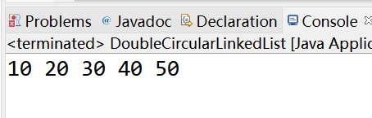
2、public T remove(int i)
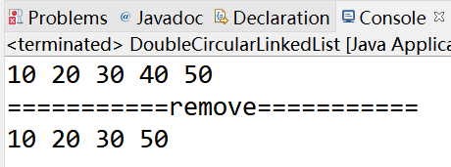
3、public int indexOf(T x)
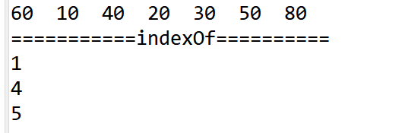

4、public int size()
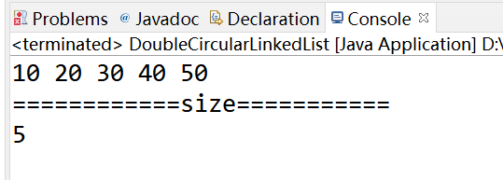
5、public T get(int i)
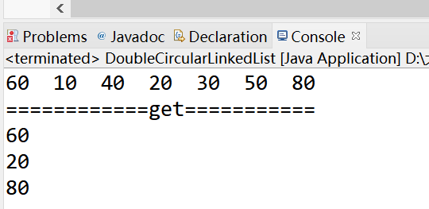
6、public void reverse()
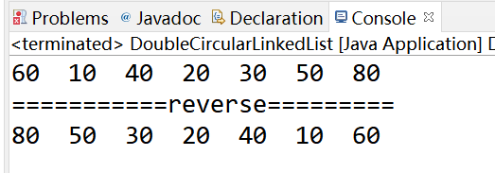

对整体数据的测试：
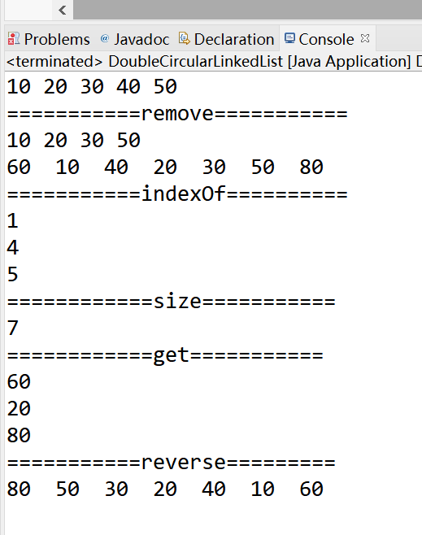

交通咨询系统

一、问题描述
设计一个交通咨询系统，能让旅客咨询从任一个城市到另一城市之间的最短路径或最低花费或最少时间等问题。对于不同咨询要求，可输入城市间的路程或所需费用或所需时间。
//最短路径
15
B
3
20

C
7
A
10

12
9

D
E

//最低花费
35
B

100
10

C
A
30
15
17

22

D
E

//最少时间

6
B
1
6

C
5
A
2
7
4

D
E

二、数据结构
针对所处理的图：
- 画出其存储结构
//最短路径
 | A | B | C | D | E
A | 0 | 20 | 7 | ∞ | ∞
B | 20 | 0 | 3 | 10 | 12
C | 7 | 3 | 0 | 15 | 9
D | ∞ | 10 | 15 | 0 | ∞
E | ∞ | 12 | 9 | ∞ | 0

//最低花费
 | A | B | C | D | E
A | 0 | 100 | 30 | ∞ | ∞
B | 100 | 0 | 10 | 15 | 17
C | 30 | 10 | 0 | 35 | 22
D | ∞ | 15 | 35 | 0 | ∞
E | ∞ | 17 | 22 | ∞ | 0

//最少时间
 | A | B | C | D | E
A | 0 | 6 | 5 | ∞ | ∞
B | 6 | 0 | 1 | 2 | 7
C | 5 | 1 | 0 | 6 | 4
D | ∞ | 2 | 6 | 0 | ∞
E | ∞ | 7 | 4 | ∞ | 0

- 使用所选用语言的功能，实现上述的存储结构
public final static GraphKind graghKind = GraphKind.WeightedUnDirectedGraph;
public final static double noEdge = Double.POSITIVE_INFINITY;
private Object[] vertices;
private ArrayList<LinkedList<Pair>> edges;// 表套表， 也可以使用数组
private int e;// 边
private final int n;// 顶点个数
private final Pair pair = new Pair();// 用于链表的indexOf和remove

private static class Pair {
int vertex;// 邻接点
double weight;// 权重

Pair(int v, double w) {
vertex = v;
weight = w;
}

Pair() {

}

Pair setNode(int u) {
vertex = u;
return this;
}

public boolean equals(Object o) {// List的indexOf、remove要使用
if (o instanceof Pair) // 左边是对象，右边是类；当对象是右边类或子类所创建对象时，返回true；否则，返回false。
return this.vertex == ((Pair) o).vertex;
return false;
}
}
public LinkedListUnSymmetricWeightedUnDirectedGraph(T[] data) {
n = data.length;
vertices = new Object[n];
System.arraycopy(data, 0, vertices, 0, n);
edges = new ArrayList<>(n);
for (int i = 0; i < n; ++i)
edges.add(new LinkedList<>());
}

public void addWeightedEdge(int u, int v, double w) {
rangeCheck(u);
rangeCheck(v);
boolean flag = false;
LinkedList<Pair> list = edges.get(u);
Iterator<Pair> it = list.iterator();
while (it.hasNext()) {
Pair pair = it.next();
if (pair.vertex == v) {// 边存在，认为修改
pair.weight = w;
flag = true;
}
}
if (!flag) {
LinkedList<Pair> list1 = edges.get(v);
Iterator<Pair> it1 = list1.iterator();
while (it1.hasNext()) {
Pair pair = it1.next();
if (pair.vertex == u) {// 边存在，认为修改
pair.weight = w;
flag = true;
}
}
}
if (!flag) {
list.add(new Pair(v, w));
++e;
}
}

三、逻辑设计
1、总体思路

（1）定义一个数组用来存放顶点
（2）定义distance、path用来存放权值以及中间值
（3）定义添加节点，添加边的方法以便后面进行调用
（4）用floyd表来存放每对点之间的最短路径，并保存其中间节点，用来寻找最短路径。
（5）编写main方法进行调用
2、模块划分（以图示的方法给出各个函数的调用关系）
main函数

floyd
rfindpath
addWeightedEdge

- 函数或类的具体定义和功能
（1）交通系统类
public class Traffic_Advisory_System<T>
（2）图的类型
public GraphKind getGraphKind();
（3）顶点的个数
public int numberOfVertices();
（4）加入边<u, v>，或修改边<u，v>的权重
public void addWeightedEdge(int u, int v, double w);
（5）获取边<u, v>的权重
public double getWeight(int u, int v);
（6）获取编号为i的城市名称
public Object getvertices(int i);
（7）最短路算法
public void floyd(int op);
（8）找最短路径
private int rfindpath(int itojpath[], int pos, int i, int j, int path[][]);

四、编码
给出具体的程序代码
import java.util.ArrayList;
import java.util.Iterator;
import java.util.LinkedList;

public class LinkedListUnSymmetricWeightedUnDirectedGraph<T> implements IGraph<T> {
public final static GraphKind graghKind = GraphKind.WeightedUnDirectedGraph;
public final static double noEdge = Double.POSITIVE_INFINITY;
private Object[] vertices;
private ArrayList<LinkedList<Pair>> edges;// 表套表， 也可以使用数组
private int e;// 边
private final int n;// 顶点个数
private final Pair pair = new Pair();// 用于链表的indexOf和remove

private static class Pair {
int vertex;// 邻接点
double weight;// 权重

Pair(int v, double w) {
vertex = v;
weight = w;
}

Pair() {

}

Pair setNode(int u) {
vertex = u;
return this;
}

public boolean equals(Object o) {// List的indexOf、remove要使用
if (o instanceof Pair) // 左边是对象，右边是类；当对象是右边类或子类所创建对象时，返回true；否则，返回false。
return this.vertex == ((Pair) o).vertex;
return false;
}
}

public LinkedListUnSymmetricWeightedUnDirectedGraph(T[] data) {
n = data.length;
vertices = new Object[n];
System.arraycopy(data, 0, vertices, 0, n);
edges = new ArrayList<>(n);
for (int i = 0; i < n; ++i)
edges.add(new LinkedList<>());
}

private void rangeCheck(int v) {
if (v < 0 || v >= n)
throw new IndexOutOfBoundsException();// 索引越界异常
}

public GraphKind getGraphKind() {
return graghKind;
}

public int numberOfVertices() {
return n;
}

public int numberOfEdges() {
return e;
}

public int index(T x) {
for (int i = 0; i < n; ++i) {
if (vertices[i].equals(x))
return i;
}
return -1;
}

@SuppressWarnings("unchecked")
public T value(int v) {
rangeCheck(v);
return (T) vertices[v];
}

public int inDegree(int v) {
throw new UnsupportedOperationException();
}

public int outDegree(int v) {
throw new UnsupportedOperationException();
}

public int degree(int v) {
rangeCheck(v);
int count = edges.get(v).size();
for (int i = 0; i < n; i++) {
if (i == v)
continue;
for (Pair pair : edges.get(i)) {
if (pair.vertex == v) {
count++;
}
}
}
return count;

}

public boolean addEdge(int u, int v) {
throw new UnsupportedOperationException();// 请求的方法不被支持的异常
}

public boolean removeEdge(int u, int v) {
rangeCheck(u);
rangeCheck(v);
if (edges.get(u).remove(pair.setNode(v))) {
--e;
return true;
} else if (edges.get(v).remove(pair.setNode(u))) {
--e;
return true;
} else
return false;
}

public void addWeightedEdge(int u, int v, double w) {
rangeCheck(u);
rangeCheck(v);
boolean flag = false;
LinkedList<Pair> list = edges.get(u);
Iterator<Pair> it = list.iterator();
while (it.hasNext()) {
Pair pair = it.next();
if (pair.vertex == v) {// 边存在，认为修改
pair.weight = w;
flag = true;
}
}
if (!flag) {
LinkedList<Pair> list1 = edges.get(v);
Iterator<Pair> it1 = list1.iterator();
while (it1.hasNext()) {
Pair pair = it1.next();
if (pair.vertex == u) {// 边存在，认为修改
pair.weight = w;
flag = true;
}
}
}
if (!flag) {
list.add(new Pair(v, w));
++e;
}
}

public double getWeight(int u, int v) {
rangeCheck(u);
rangeCheck(v);
Iterator<Pair> it = edges.get(u).iterator();
while (it.hasNext()) {
Pair pair = it.next();
if (pair.vertex == v)
return pair.weight;
}
Iterator<Pair> its = edges.get(v).iterator();
while (its.hasNext()) {
Pair pair = its.next();
if (pair.vertex == u)
return pair.weight;
}
return noEdge;// 无u->v的边，用正无穷大表示
}

// 返回城市的编号
public Object getvertices(int i) {
return vertices[i];
}

public void display(int v) {// 使用增强型的for，比上面的简洁一些
for (Pair pair : edges.get(v))
System.out.print(v + " " + pair.vertex + " " + pair.weight + "\n");
for (int i = 0; i < n; i++) {
if (i == v)
continue;
for (Pair pair : edges.get(i)) {
if (pair.vertex == v) {
System.out.print(v + " " + i + " " + pair.weight + "\n");
}
}
}
}

public Iterator<Integer> iterator(int v) {
rangeCheck(v);
return new Itr(v);
}

private class Itr implements Iterator<Integer> {
private Iterator<Pair> it;
private boolean flag = true;
private int count = 0;
private int v = 0, u = 0;
public Itr(int v) {
this.v = v;
it = edges.get(v).iterator();
}

public boolean hasNext() {
if (!it.hasNext()) {
if (count == n) {
return false;
}
it = edges.get(count).iterator();
u = count;
flag = false;
if (count == v - 1)
count = count + 2;
else
count++;

}
return it.hasNext();

}

public Integer next() {
if(!flag) {
if (it.next().vertex != v) {
return -1;
}
return u;
}
return it.next().vertex;
}
}

}

import java.util.Scanner;

public class Traffic_Consultation<T> {
private IGraph<T> graph;// 使用的接口
int n;

public Traffic_Consultation(IGraph<T> graph) {// 载入类，初始化
this.graph = graph;
n = graph.numberOfVertices();// 图中有几个顶点
}

public void floyd(int op) {
if (graph.getGraphKind() != GraphKind.WeightedUnDirectedGraph) // 若图的种类不是加权无向图
return;
double[][] distance = new double[n][n];// distance指的是两个城市间的距离
int[][] path = new int[n][n];// path指的是两个城市间的最短路径中经过的那些城市

for (int i = 0; i < n; ++i) {
for (int j = 0; j < n; j++) {
distance[i][j] = graph.getWeight(i, j);// 初始化
path[i][j] = -1;// 两个城市在最短路径的前提下，中间不存在其他城市时
}
}

for (int i = 0; i < n; ++i)
distance[i][i] = 0.0;// 初始化自己到自己时

// 基于动态规划->floyd：n^3
for (int k = 0; k < n; ++k) {// 枚举中间城市
for (int i = 0; i < n; ++i) {// 起始城市
for (int j = 0; j < n; ++j) {// 结尾城市
double tmp = distance[i][k] + distance[k][j];
if (tmp < distance[i][j]) {
distance[i][j] = tmp;
path[i][j] = k;// 若tmp变小且小于i—>j的distance，则把i—>j的distance更新，再把i—>j的path更新为k
}
}
}
}
// 输出路径
int[] itoj = new int[n];// 该数组存的是最短路径
for (int i = 0; i < n; ++i) {
for (int j = 0; j < n; ++j) {
System.out.print(graph.getvertices(i) + "—>" + graph.getvertices(j) + "路径:");// 城市的名字用getvertices()获取
int pos = rfindpath(itoj, 0, i, j, path);// 调用递归算法 itoj:存的最短路径，0:初始值，i:起始城市，j:结束城市
for (int k = 0; k < pos; k++) {
if (k != pos - 1)
System.out.print(graph.getvertices(itoj[k]) + "->");
else
System.out.print(graph.getvertices(itoj[k]));
} // 输出最短路径
if (op == 1)
System.out.println(" 最短路径距离：" + distance[i][j]);
else if (op == 2)
System.out.println(" 最低花费：" + distance[i][j]);
else
System.out.println(" 最少时间：" + distance[i][j]);
}
}
}

private int rfindpath(int itojpath[], int pos, int i, int j, int path[][]) {
int k = path[i][j];
if (k == -1) {// -1时无中间城市
itojpath[pos++] = i;
itojpath[pos++] = j;
} else {
int mid = rfindpath(itojpath, pos, i, k, path);// 二分思想
pos = rfindpath(itojpath, --mid, k, j, path);// --mid：覆盖前面的k，否则有重复的顶点
}
return pos;
}

public static void main(String[] args) {
boolean flag = true;
Scanner sc = new Scanner(System.in);
Character[] weightedData = { 'A', 'B', 'C', 'D', 'E' };// 城市名称
// graph1:
IGraph<Character> Graph1 = new LinkedListUnSymmetricWeightedUnDirectedGraph<>(weightedData);
IGraph<Character> Graph2 = new LinkedListUnSymmetricWeightedUnDirectedGraph<>(weightedData);
IGraph<Character> Graph3 = new LinkedListUnSymmetricWeightedUnDirectedGraph<>(weightedData);

while (flag) {
System.out.println("请输入你要进行的操作：");
System.out.println("1、查询最短路径");
System.out.println("2、查询最低花费");
System.out.println("3、查询最少时间");
System.out.println("4、结束");
// switch语句选择目录
int op = sc.nextInt();
switch (op) {
case 1:
Graph1.addWeightedEdge(0, 1, 20.0);
Graph1.addWeightedEdge(0, 2, 7.0);
Graph1.addWeightedEdge(1, 2, 3.0);
Graph1.addWeightedEdge(1, 3, 10.0);
Graph1.addWeightedEdge(1, 4, 12.0);
Graph1.addWeightedEdge(2, 3, 15.0);
Graph1.addWeightedEdge(2, 4, 9.0);
Traffic_Consultation<Character> weightedPathAlg = new Traffic_Consultation<>(Graph1);
weightedPathAlg.floyd(1);// 函数传入到op
break;
case 2:
Graph2.addWeightedEdge(0, 1, 100.0);
Graph2.addWeightedEdge(0, 2, 30.0);
Graph2.addWeightedEdge(1, 2, 10.0);
Graph2.addWeightedEdge(1, 3, 15.0);
Graph2.addWeightedEdge(1, 4, 17.0);
Graph2.addWeightedEdge(2, 3, 35.0);
Graph2.addWeightedEdge(2, 4, 22.0);
Traffic_Consultation<Character> weightedPathAlg1 = new Traffic_Consultation<>(Graph2);
weightedPathAlg1.floyd(2);
break;
case 3:
Graph3.addWeightedEdge(0, 1, 6.0);
Graph3.addWeightedEdge(0, 2, 5.0);
Graph3.addWeightedEdge(1, 2, 1.0);
Graph3.addWeightedEdge(1, 3, 2.0);
Graph3.addWeightedEdge(1, 4, 7.0);
Graph3.addWeightedEdge(2, 3, 6.0);
Graph3.addWeightedEdge(2, 4, 4.0);
Traffic_Consultation<Character> weightedPathAlg2 = new Traffic_Consultation<>(Graph3);
weightedPathAlg2.floyd(3);
break;
case 4:
flag = false;
System.out.println("查询结束");
break;
default:
System.out.println("输入有错误，请重新输入！");
break;
}
}
}
}

五、测试数据
1、对每个函数的测试数据
（1）最短路径
System.out.println("1、查询最短路径");
case 1:
Graph1.addWeightedEdge(0, 1, 20.0);
Graph1.addWeightedEdge(0, 2, 7.0);
Graph1.addWeightedEdge(1, 2, 3.0);
Graph1.addWeightedEdge(1, 3, 10.0);
Graph1.addWeightedEdge(1, 4, 12.0);
Graph1.addWeightedEdge(2, 3, 15.0);
Graph1.addWeightedEdge(2, 4, 9.0);
Traffic_Consultation<Character> weightedPathAlg = new Traffic_Consultation<>(Graph1);
weightedPathAlg.floyd(1);// 函数传入到op
break;
（2）最低花费
System.out.println("2、查询最低花费");
case 2:
Graph2.addWeightedEdge(0, 1, 100.0);
Graph2.addWeightedEdge(0, 2, 30.0);
Graph2.addWeightedEdge(1, 2, 10.0);
Graph2.addWeightedEdge(1, 3, 15.0);
Graph2.addWeightedEdge(1, 4, 17.0);
Graph2.addWeightedEdge(2, 3, 35.0);
Graph2.addWeightedEdge(2, 4, 22.0);
Traffic_Consultation<Character> weightedPathAlg1 = new Traffic_Consultation<>(Graph2);
weightedPathAlg1.floyd(2);
break;
（3）最短时间
System.out.println("3、查询最少时间");
case 3:
Graph3.addWeightedEdge(0, 1, 6.0);
Graph3.addWeightedEdge(0, 2, 5.0);
Graph3.addWeightedEdge(1, 2, 1.0);
Graph3.addWeightedEdge(1, 3, 2.0);
Graph3.addWeightedEdge(1, 4, 7.0);
Graph3.addWeightedEdge(2, 3, 6.0);
Graph3.addWeightedEdge(2, 4, 4.0);
Traffic_Consultation<Character> weightedPathAlg2 = new Traffic_Consultation<>(Graph3);
weightedPathAlg2.floyd(3);
break;
（4）查询结束
System.out.println("4、结束");
case 4:
flag = false;
System.out.println("查询结束");
break;

2、对程序整体的测试数据
public static void main(String[] args) {
boolean flag = true;
Scanner sc = new Scanner(System.in);
Character[] weightedData = { 'A', 'B', 'C', 'D', 'E' };// 城市名称
// graph1:
IGraph<Character> Graph1 = new LinkedListUnSymmetricWeightedUnDirectedGraph<>(weightedData);
IGraph<Character> Graph2 = new LinkedListUnSymmetricWeightedUnDirectedGraph<>(weightedData);
IGraph<Character> Graph3 = new LinkedListUnSymmetricWeightedUnDirectedGraph<>(weightedData);

while (flag) {
System.out.println("请输入你要进行的操作：");
System.out.println("1、查询最短路径");
System.out.println("2、查询最低花费");
System.out.println("3、查询最少时间");
System.out.println("4、结束");
// switch语句选择目录
int op = sc.nextInt();
switch (op) {
case 1:
Graph1.addWeightedEdge(0, 1, 20.0);
Graph1.addWeightedEdge(0, 2, 7.0);
Graph1.addWeightedEdge(1, 2, 3.0);
Graph1.addWeightedEdge(1, 3, 10.0);
Graph1.addWeightedEdge(1, 4, 12.0);
Graph1.addWeightedEdge(2, 3, 15.0);
Graph1.addWeightedEdge(2, 4, 9.0);
Traffic_Consultation<Character> weightedPathAlg = new Traffic_Consultation<>(Graph1);
weightedPathAlg.floyd(1);// 函数传入到op
break;
case 2:
Graph2.addWeightedEdge(0, 1, 100.0);
Graph2.addWeightedEdge(0, 2, 30.0);
Graph2.addWeightedEdge(1, 2, 10.0);
Graph2.addWeightedEdge(1, 3, 15.0);
Graph2.addWeightedEdge(1, 4, 17.0);
Graph2.addWeightedEdge(2, 3, 35.0);
Graph2.addWeightedEdge(2, 4, 22.0);
Traffic_Consultation<Character> weightedPathAlg1 = new Traffic_Consultation<>(Graph2);
weightedPathAlg1.floyd(2);
break;
case 3:
Graph3.addWeightedEdge(0, 1, 6.0);
Graph3.addWeightedEdge(0, 2, 5.0);
Graph3.addWeightedEdge(1, 2, 1.0);
Graph3.addWeightedEdge(1, 3, 2.0);
Graph3.addWeightedEdge(1, 4, 7.0);
Graph3.addWeightedEdge(2, 3, 6.0);
Graph3.addWeightedEdge(2, 4, 4.0);
Traffic_Consultation<Character> weightedPathAlg2 = new Traffic_Consultation<>(Graph3);
weightedPathAlg2.floyd(3);
break;
case 4:
flag = false;
System.out.println("查询结束");
break;
default:
System.out.println("输入有错误，请重新输入！");
break;
}
}
}

测试情况
- 查询最短路径
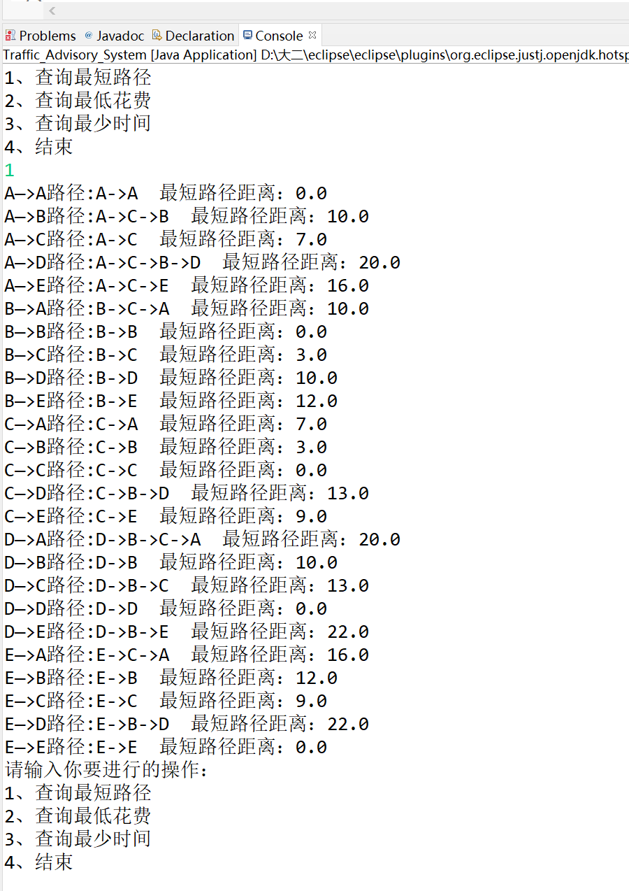
2、查询最低花费
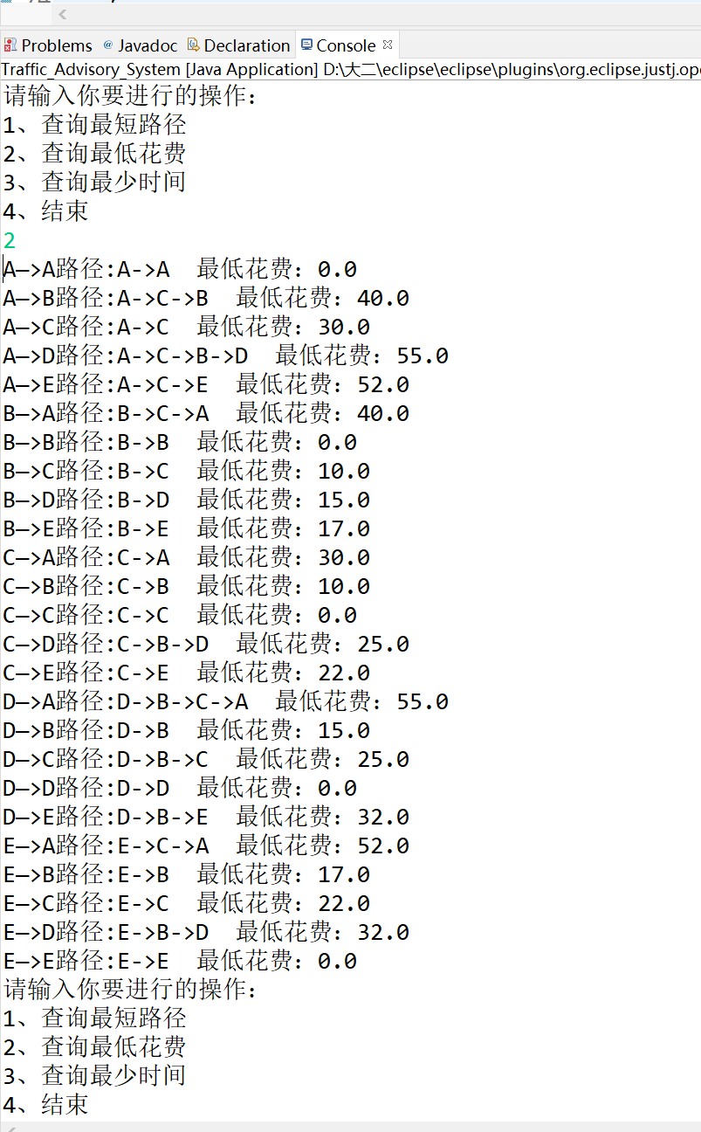

3、查询最少时间
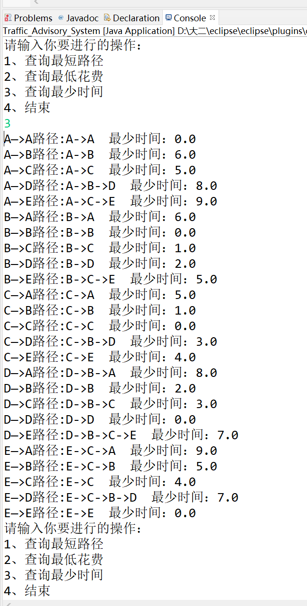

结 论
- 双向循环链表
对于删除问题，一开始数据总是不能被正确删除，等到再次打印全部数据时，总是与删的位置的数据不一样，后来经过debug测试，发现是remove中的for出现了问题，经过修改程序能正常运行。
- 排序算法的实现

参考文献
[1] 李盛恩. 数据结构教学. 山东建筑大学--计算机科学与技术学院. 2-2表-链式;9-3有向带权图的最短路径.
[2] 宋巨川,李军,张文俊.地理信息系统中建立最短路径的算法[J].上海大学学报(自然科学版),1997(S1):67-70.
[3]覃柯棚.经典的最短路径算法及实现[J].中国新通信,2019,21(19):137-139.
[4]唐建清,邹国霞.基于Floyd算法的旅游路径智能选择系统设计[J].中国科技信息,2006(14):101+103.

山东建筑大学计算机科学与技术学院

课程设计指导教师评语
班级：计科212 学生姓名： 陈宇 学号：202111110266

指导教师评语（包括工作态度，遵守纪律；基本理论、知识、技能；独立工作能力和分析解决问题的能力；完成任务情况及水平）：

学生成绩（百分制）：

指导教师签名： 年 月 日

